Внеклассное мероприятие по математике
«Арифметика здоровья»
для учащихся 5 класса

Разработано:
учителем математики
ГОУ ЛНР «КСШ №9»
Поляковой О.Ф.

г.Краснодон, 2021

Тип урока: Внеклассное мероприятие «Арифметика здоровья»
Класс: 5
Цель урока: Пропаганда здоровго образа жизни посредством решения задач за курс 5 класса
Задачи:
- формировать развитие навыков самоконтроля, самоанализа, внимательность и аккуратность при выполнении вычислений, умение работать в команде.
- формировать умение добывать новые знания, находить ответы на вопросы, используя жизненный опыт и информацию, полученную на уроках
- повышать интерес к изучению математики, показать взаимосвязь математики и различных сфер жизнедеятельности человека.
Оборудование и материалы: мультимедийный проектор, ноутбук, презентация
Время проведения: 45 минут.

Ход мероприятия:
- Вводно-мотивационный этап.
- Здравствуйте, ребята! (Слайд №1)
Наше мероприятие мы начнем с интересных заданий:
- Найди лишнее (Слайд №2)

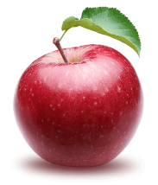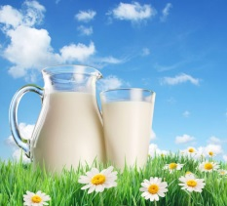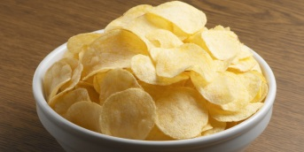

В основном выбор детей останавливается на чипсах, так как они вредны для здоровья.
-Почему выбранная Вами картинка лишняя? (вредит здоровью)

- Найди лишнее (Слайд №3)
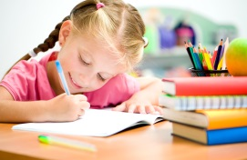

- Важны для здоровья: спорт, учеба.
Лишнее – употребление алкоголя (приносит вред здоровью).

- Что общего? (Слайд №4)
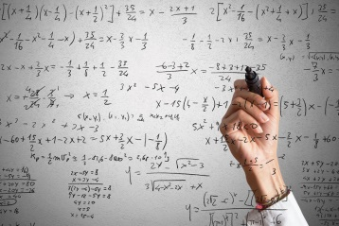 и 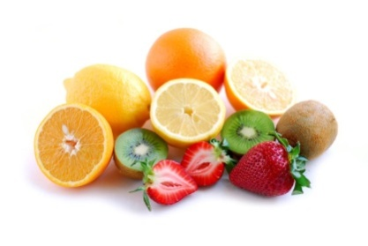

(Математика и здоровье, расчет необходимого количества витаминов)
4) Что общего? (слайд №5)

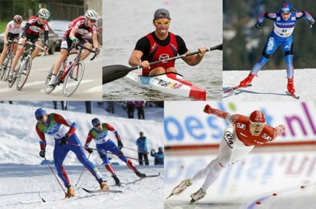 и

Математика и здоровье Подсчет кол-ва физических нагрузок

Что объединяет эти картинки? (Слайд №6)

, , ,

, 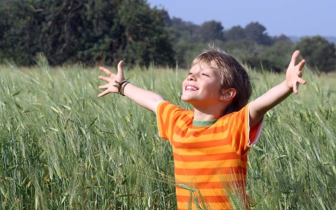

(Здоровый образ жизни)

-А что для вас значит «Здоровый образ жизни»?
(Здоровый образ жизни – это правильный образ жизни, поддерживающий, сохраняющий и укрепляющий здоровье).
- Назовите составляющие здоровый образ жизни? (спорт, правильное питание, хорошее настроение, отсутствие заболеваний, отсутствие вредных привычек и т.д.). (Слайд №7)
-Как связана математика и здоровый образ жизни?
- Какова цель нашего занятия? (формулируют цели).

Дети формулируют цель и тем самым выдвигают гипотезу: Математика и здоровый образ жизни связаны.

2.Содержательно-операционный этап.
Весь класс делится на три группы (по рядам).
Учащимся предлагается придумать название своей команды (название связать с темой занятия).
Условие: каждая команда участвует в выполнении заданий. Право выполнять задание первой определяется желающими. За каждую правильно решенную задачу команда зарабатывает по 1 баллу. Победу одерживает та команда, на счету которой - большее количество баллов.
- Так как основные составляющие здорового образа жизни нами определены, то приступим к выполнению заданий каждого сектора: «Правильное питание», «Спорт», «Нет вредным привычкам!», «Режим дня», «Положительные эмоции».

Сектор №1. «Здоровое питание» (слайд №8)
Задача №1. Для приготовления ягодного компота необходима смесь из 6 частей вишни, 4 частей клубники, 3 частей смородины, 2 частей малины. Сколько кг каждых ягод понадобится для 2,4 кг такой смеси? (Слайд №9).
Решение:
6+4+3+2=15 частей всего.
2,4:15=0,16 (кг) – составляет 1 часть.
6*0,16=0,96 (кг) – вишни
4*0,16=0,64 (кг) – клубники
3*0,16=0,48 (кг) – смородины
2*0,16=0,32 (кг) – малины.
Ответ.0,96 кг, 0,64 кг, 0,48 кг, 0,32 кг

Задача №2. Стаканчик йогурта стоит 32 р.60 коп. В день Маша съедает 4 стаканчика йогурта. Сколько денег останется, если на покупку йогурта Маша планирует потратить 1000 р. за неделю. (слайд №10)
Решение: 32 р.60 коп.=3260 коп.
7*4=28 (ст.) - йогурта в неделю съедает Маша
3260*28=91280 коп.=912 р.80 коп.
1000-912,8=87,2 (р.)
Ответ. 87 р.20 коп.

Задача №3. Суточная норма потребления сахара составляет:
Дети (2-3 лет) 12 г
Дети (4-8 лет) 15 г
Дети (9-13 лет) 20 г
Остальные люди 23 г
Сколько сахара в год потребляет семья из 4 человек (мама, папа, сын 7 лет, дочь 3 лет) при условии соблюдения указанных норм? (Слайд №11)
Решение:
23*365=8395 (г) норма потребления для мамы
23*365=8395 (г) – норма потребления для папы
15*365=5475 (г)- норма потребления для сына
12*365=4380 (г) – норма потребления для дочери
8395*2+5475+4380=26645 (г)=26 кг 645 г
Ответ.26 кг 645 г.

Физминутка: Выполняют физические упражнения под музыку. (Слайд №12)

Сектор №2 «Спорт (двигательная активность)» (Слайд №13)
Задача №1.Лыжная трасса состоит из трех участков. Первый участок имеет длину 5,1 км, второй – 3,71 км, третий – на 1,1 км меньше второго. Найдите длину всей трассы и округлите ответ до целых км.(Слайд №14)
Решение:
3,71-1,1=2,61 (км)протяженность третьей трассы.
5,1+3,71+2,61=11,42 (км)- протяженность всей трассы
11,42 ≈11 км
Ответ. 11 км.

Задача №2. За три прыжка спортсмен преодолел расстояние 2 м97 см. первые два прыжка оказались одинаковыми, а третий на 15 см длиннее. Какова длина третьего прыжка? Ответ укажите в метрах.(Слайд №15)
Решение:
Пусть х – длина первого прыжка., тогда:
х+х+(х+15)=297
3х=297-15
3х=282
х=94 (см) – длина первого прыжка.
Х+15=94+15=109 (см)=1 м 9 см=1,09 м.
Ответ. 1,09 м

Задача №3. В классе 24 ученика. Баскетболом увлекается одна треть учащихся, футболом – одна шестая учащихся, остальные – волейболом. Сколько учащихся увлечены каждым видом спорта?(Слайд №16)
Решение:
$24∙\frac{1}{3}=8 (уч)$ – увлечены баскетболом
$24∙\frac{1}{6}=4 (уч)$ – увлечены футболом
24-12==12 (уч) – увлечены волейболом.
Ответ. 8 уч., 4 уч., 12 уч.

Сектор №3 «НЕТ вредным привычкам!!!»
Задача №1. Известно, что одна выкуренная сигарета сокращает жизнь на 15 минут. Взрослый выкуривает за день 15 сигарет, на сколько минут сокращается его жизнь с каждым днем?(Слайд №17)
Решение:
15*15=225 мин=3 ч45 мин.
Ответ. 3 ч45 мин.
Задача №2 Курильщик в день выкуривает 15 сигарет. Масса одного окурка составляет 0,1 г. Подсчитайте массу окурков, которые оставляет 1 курильщик за год.(Слайд №18)
Решение:
15*0,1=1,5 (г) – за день
1,5*365=547,5 (г) – за год.
Ответ. 547,5 г.

Сектор №4 «Режим дня школьника» (Слайд №19)
Задание: пользуясь таблицей составьте режим дня школьника. В ответе укажите набор чисел. (Слайд №20)
Номер | Действие
1 | Ужин
2 | Гигиенические процедуры
3 | Работа по дому
4 | Подъем
5 | Учеба в школе
6 | Завтрак
7 | Обед
8 | Дорога из школы
9 | Прогулка, игры
10 | Выполнение домашнего задания
11 | Ночной сон

Сектор №5 «Положительные эмоции» (Слайд №21)

Задание: Внимательно прослушав стихотворение С. Михалкова «Тридцать шесть и пять» запишите последовательность встречающихся в тексте чисел.(Слайды№№22,23)
Сергей Михалков.

Тридцать шесть и пять!
У меня опять:
Тридцать шесть и пять!
Озабоченно и хмуро
Я на градусник смотрю:
Где моя температура?
Почему я не горю?
Почему я не больной?
Я здоровый! Что со мной?
У меня опять:
Тридцать шесть и пять!
Живот потрогал - не болит!
Чихаю - не чихается!
И кашля нет! И общий вид
Такой, как полагается!
И завтра ровно к девяти
Придется в школу мне идти
И до обеда там сидеть -
Читать, писать и даже петь!
И у доски стоять, молчать,
Не зная, что мне отвечать...
У меня опять:
Тридцать шесть и пять!
Я быстро градусник беру
И меж ладоней долго тру,
Я на него дышу, дышу
И про себя прошу, прошу:
"Родная, миленькая ртуть!
Ну, поднимись еще чуть-чуть!
Ну, поднимись хоть не совсем -
Остановись на `тридцать семь`"!
Прекрасно! Тридцать семь и два!
Уже кружится голова!
Пылают щеки (от стыда!)...
- Ты нездоров, мой мальчик?
- Да!...
Я опять лежу в постели -
Не велели мне вставать.
А у меня на самом деле -
Тридцать шесть и пять!

Ответ.
36,5; 36,5; 36,5; 9; 36,5; 37; 37,2; 36,5

3.Рефлексивно-оценочный этап

Подводится итог занятия. (Слайд №24)
Учащимся предлагается продолжить фразы:
Я узнал(а)…………………………….
Меня удивило…………………………..
Я согласен ……………………………….
Я затруднялся ………………………….

Оценивание участников мероприятия.

